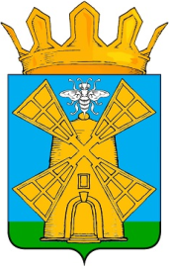

СОВЕТ ДЕПУТАТОВ
ЖЕРДЕВСКОГО МУНИЦИПАЛЬНОГО ОКРУГА
ТАМБОВСКОЙ ОБЛАСТИ

РЕШЕНИЕ
28 марта 2024 года № 39
г. Жердевка

Об отчете председателя Совета депутатов Жердевского муниципального округа о проделанной работе за 2023 год

Рассмотрев представленный отчет председателя Совета депутатов Жердевского муниципального округа С.В. Саблина о проделанной работе за 2023 год, в соответствии со ст. 29 Устава Жердевского муниципального округа, учитывая заключение постоянной комиссии по вопросам местного самоуправления и депутатской этики,

Совет депутатов Жердевского муниципального округа р е ш и л:

    - Отчет председателя Совета депутатов Жердевского муниципального округа о проделанной работе за 2023 год - принять к сведению (прилагается).
2. Рекомендовать председателю Совета депутатов Жердевского муниципального округа С.В. Саблину в ходе осуществления своей деятельности в 2024 году продолжить работу по социально-экономическому развитию округа и совершенствованию нормативно-правовой базы муниципального образования.
3. Настоящее решение вступает в силу со дня его принятия и подлежит размещению на сайте «Тамбовского областного портала» в информационно-телекоммуникационной сети Интернет (www.top68.ru).

Председатель Совета депутатов
Жердевского муниципального округа С.В. Саблин

